Die Ressourcennutzung in der Baikalsee-
region analysieren 7/8 – A 4

Naturräume der Erde sind in Gefahr! Dort, wo sich noch vor Jahrzehnten über weite Flächen dichte und undurchdringliche Nadelwälder erstreckten, prägen heute vielfach „Flickenteppiche“ das Landschaftsbild. Karten zeigen, dass der Mensch auch nahezu unwirtliche Räume erschlossen hat und die vielfältigen Ressourcen dieser einmaligen Gebiete wirtschaftlich nutzt. Das hat schwerwiegende Folgen für Natur und Mensch.
Ein Beispiel dafür ist die Region am Baikalsee.

Analysiere die Raumnutzung in der Baikalseeregion und bewerte sie unter Beachtung des Leitbildes der Nachhaltigkeit.
Löse dazu folgende Teilaufgaben:

1. Beschreibe die Lage und den Naturraum der Baikalseeregion (Atlas, M 1).

- a) Ermittle aus der Karte (M 1) Naturressourcen, die in der Region genutzt werden.
Trage sie mit ihrem Symbol in die linke Tabelle ein.
b) Ergänze in der rechten Tabelle die Symbole. Nutze dazu M 1.
c) Ordne den Naturressourcen Verwendungsmöglichkeiten zu. Ziehe dazu unterschiedlich farbige Verbindungslinien zwischen den beiden Tabellen.

Naturressourcen |  |  | Verwendung/Verarbeitung
Symbol |  |  | Symbol
 |  |  | Eisen- und Stahlerzeugung
 |  |  | Wärmekraftwerk
 | Wasser |  | Chemie, Kunststoffe
 |  |  | Holzverarbeitung
◊ | Bauxit aus Australien und Kasachstan |  | Wasserkraftwerk
 |  |  | Erdölraffinerie
 |  |  | Aluminiumverhüttung

- Erläutere die Verteilung der Orte (Siedlungen) in der Baikalseeregion.

4. Der Baikalsee gehört zum Weltnaturerbe. Bearbeite dazu M 3.
a) Charakterisiere den See.
b) Analysiere das Leben und Wirtschaften am Baikalsee unter den Kriterien der Nach- haltigkeit.
c) Ziehe ein Fazit.
M 1 Karte: Baikalseeregion – Wirtschaft
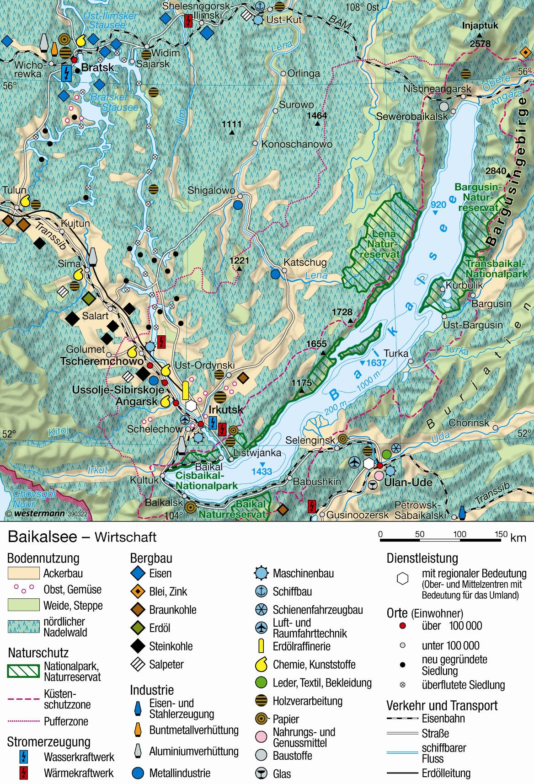
Quelle: Westermann-Kartographie. Diercke-Weltatlas. Bildungshaus Schulbuchverlage, Braunschweig 2008, S. 156, Karte 2 mit ergänzter, vollständiger Legende
M 2 Der Baikalsee – Weltnaturerbe

Der Baikal ist mit einer Länge von 650 km, einer Breite von bis zu 80 km und einer Tiefe von 1 637 m der tiefste und süßwasserreichste See der Erde.
Den Kleinstlebewesen, die sein Wasser ständig reinigen, verdankt er seine Trinkwasserqualität. Über 2 500 Tier- und Pflanzenarten, von denen zwei Drittel nur hier am und im See vorkommen, machen die Region zu einem einzigartigen Naturparadies. Angesichts dieser ökologischen Qualitäten erklärte die UN-Organisation UNESCO den Baikalsee Ende 1996 zum Weltnaturerbe.
Ursprünglich wurde das Gebiet um den See von Jägern und Viehzüchtern besiedelt. Sie waren Nomaden und gehörten zum Volk der Burjaten. Heute leben westlich des Sees vorwiegend Russen und andere zugewanderte Volksgruppen.
Im Zuge der Wirtschaftsentwicklung haben sich am Südufer entlang der Transsibirischen
Eisenbahn und am Nordufer zu beiden Seiten der BAM zahlreiche Industriestandorte entwickelt. Der Holzreichtum bildete die Grundlage für die Papier- und Zelluloseverarbeitung. Große Flächen wurden für Industrie und Ackerbau entwaldet, Siedlungen entstanden. Die Nomaden wurden sesshaft, arbeiten nun als Bauern oder Fabrikarbeiter. Das Zellulosekombinat in Baikalsk zählt heute zu einem der größten Arbeitgeber und gleichzeitig zum stärksten Umweltverschmutzer am Südufer des Sees.
Auch der Tourismus hat am Baikalsee zugenommen. Im Aufbau sind touristische Sonderwirtschaftszonen am östlichen und westlichen Ufer des Baikals. Seit 2009 existiert ein Fernwanderweg am Nordostufer des Sees. Verbunden ist der Tourismus aber auch mit zahlreichen Umweltproblemen. Allein auf der größten Insel Olchon fallen jährlich durch die Urlauber ca. 700 t Müll an, die den Wald und die Uferzone sichtbar verunreinigen.
In den vergangenen Jahren wurden Naturreservate und Nationalparks eingerichtet. Mit Blick auf den Titel als Weltnaturerbe musste eine Ölpipeline, anders als geplant, großräumig um den See herum geführt werden. Die Wertschätzung des Sees durch die Anwohner ist gestiegen. In den Schulen wurde Umweltunterricht eingeführt, und am alljährlichen „Baikaltag“ reinigen Schulklassen, Vereine und Firmen freiwillig einige Kilometer Uferstreifen. Wilde Deponien weichen zunehmend einer umweltgerechten Abfallentsorgung.
Ob diese Vorhaben genügen, den Baikalsee als Weltnaturerbe zu erhalten, wird sich
zeigen.
M 3 Der Baikalsee und seine Uferbereiche

Baikalsee

_________________________________________________________________________

_________________________________________________________________________

_________________________________________________________________________

_________________________________________________________________________

Leben und Wirtschaften am Baikalsee unter dem Aspekt der Nachhaltigkeit
Ökologie

_________________________________________

_________________________________________

_________________________________________

_________________________________________

_________________________________________

Ökonomie

_________________________________

_________________________________

_________________________________

_________________________________

_________________________________
Soziales

________________________________

________________________________

________________________________

________________________________

________________________________

Fazit: __________________________________________________________________

________________________________________________________________________

________________________________________________________________________

Die Ressourcennutzung in der Baikalsee-
region analysieren 7/8 – H 4

Lehrplanbezug
Kompetenzschwerpunkt: Räume unter dem Aspekt der Nachhaltigkeit analysieren
Kompetenzen:
- die vielfältige Nutzung von Räumen […] aufzeigen und Auswirkungen beschreiben, dazu geeignete Karten selbstständig auswählen
- Mensch-Umwelt-Beziehungen bei der Ressourcennutung in der gemäßigten Zone analysieren und erläutern
- Räume in die bekannten räumlichen Orientierungsraster und Ordnungssysteme einordnen
- Eingriffe des Menschen in Räume […] unter den Kriterien der Nachhaltigkeit bewerten
Bezug zu Wissensbeständen:
- anthropogene Eingriffe in Räume, Leitbild der nachhaltigen Entwicklung
- Russland – Erschließung und Nutzung des Raumes
- Fachbegriffe: Nachhaltigkeit, Ressource, nördlicher Nadelwald
(vgl. Fachlehrplan Geographie, S. 17)

Anregungen und Hinweise zum unterrichtlichen Einsatz
Diese Aufgabe dient der Entwicklung von Kompetenzen im Lesen und Auswerten von Karten und Texten.
In der Teilaufgabe 1 wenden die Schülerinnen und Schüler ihre Kompetenzen hinsichtlich der Einordnung einer Region in räumliche Orientierungsraster und Ordnungssysteme unter Nutzung verschiedener selbst gewählter Karten und des Textes an. Dabei liegt die Schwierigkeit in der Einordnung von M 1 in Karten mit einem kleineren Maßstab.
Die Teilaufgabe 2 erfordert das genaue Lesen der Legende, um einfache Zusammenhänge zwischen den natürlichen Ressourcen im südlichen Sibirien und deren wirtschaftlicher Nutzung durch den Menschen zu erarbeiten.
In der Teilaufgabe 3 werten die Schülerinnen und Schüler die Karte unter dem Aspekt der Verteilung der Siedlungen aus. Dabei kann der Text ergänzend als Hilfestellung genutzt werden.
Die Teilaufgabe 4 dient dazu, Informationen aus dem Text den drei Säulen der Nachhaltigkeit zuzuordnen und mit den gewonnenen Erkenntnissen aus den anderen Teilaufgaben in einem Fazit zu verknüpfen.

Hinweis für die Schülerinnen und Schüler vor der Aufgabenbearbeitung:

➢ Mit dieser Aufgabe weist du nach, dass du die Nutzung einer Region mittels Karten und eines Textes analysieren und dabei auftretende Nutzungskonflikte unter dem Aspekt der Nachhaltigkeit erläutern kannst.

Erwarteter Stand der Kompetenzentwicklung
Teilaufgabe | erwartete Schülerleistung | AFB | KB
1. | Die Schülerinnen und Schüler beschreiben unter Verwendung geeigneter Atlaskarten und M 1 Lage und Naturraum der Baikalseeregion, z. B.:  Lage: Russland/asiatischer Teil, südliches Sibirien; Irkutsk, Bratsk; Transsib, BAM, 103° – 111° ö. L., 51° – 57° n. Br.  Relief: Mittel- und Hochgebirge  geologischer Bau: Grabenbruch, Plattengrenze zwischen Eurasi- scher und Chinesischer Platte  Gewässer: Baikalsee, Angara, Lena, Selenga  Klima: gemäßigte Klimazone/kühles Kontinentalklima  Vegetation: nördlicher Nadelwald (Taiga), Steppe | I/II | RO
2. | a) und b) Naturressourcen: Nadelwald/Holz, Eisenerz, Braunkohle, Steinkohle, Erdöl  Die Symbole sind M 1 entsprechend zugeordnet. | I | E
2. | c) Die Ressourcennutzung wird jeweils durch Verbindungslinien angezeigt, wobei Mehrfachnennungen möglich sind, z. B.  Wasser: neben Wasserkraftwerk alle anderen Nutzungen  Kohle: neben Wärmekraftwerk auch Eisenverhüttung, chemische Industrie  Erdöl: neben Erdölraffinerie auch chemische Industrie | II | E  K
3. | Die Schülerinnen und Schüler beschreiben das Siedlungsnetz: Die Mehrzahl der Städte liegt an Flüssen, Eisenbahnlinien, Straßen und am Seeufer.  Dabei verweisen sie unter Beachtung der großen Ausdehnung der Region und ihrer Naturbedingungen auf die Bedeutung der Verkehrswege für die Erschließung des Gebietes. | II | E  BBH
4. | a) und b) Die Schülerinnen und Schüler ordnen die gewonnenen Erkenntnisse über den Baikalsee sowie das Leben und Wirtschaften am See in das Schema ein. | II | K
4. | c) Durch Vernetzung mit den unter Teilaufgabe 1 bis 3 gewonnenen Erkenntnissen ziehen sie ein Fazit der wirtschaftlichen Nutzung unter dem Nachhaltigkeitsaspekt.  Mögliches Fazit:  Die wirtschaftliche Nutzung der Naturressourcen hat den Naturraum am See bereits geschädigt. Um das einzigartige Naturparadies für Anwohner, Touristen und die Menschheit insgesamt zu erhalten, müssen zukünftige Projekte nachhaltig durchgeführt werden. | III | BBH

